Операционные системы

Лабораторная работа №6

Матюшкин Денис Владимирович (НПИбд-02-21)

Содержание

# 1 Цель работы

* Ознакомление с инструментами поиска файлов и фильтрации текстовых данных. Приобретение практических навыков: по управлению процессами (и заданиями), по проверке использования диска и обслуживанию файловых систем.

# 2 Ход работы

1. Осуществим вход в систему, используя соответствующее имя пользователя.
2. Запишием в файл *file.txt* названия файлов, содержащихся в каталоге */etc*. Допишем в этот же файл названия файлов, содержащихся в вашем домашнем каталоге (рис. 1).

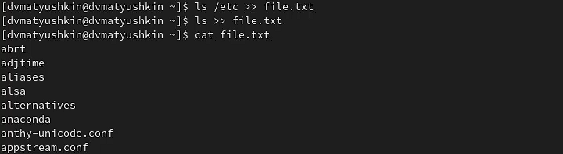

Рис. 1: Создание и заполнение текстового файла

1. Выведем имена всех файлов из *file.txt*, имеющих расширение *.conf*, после чего запишим их в новый текстовой файл *conf.txt* (рис. 2).

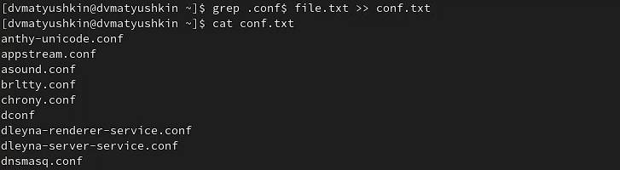

Рис. 2: Создание и заполнение нового текстового файла

1. Определим двумя методами, какие файлы в вашем домашнем каталоге имеют имена, начинавшиеся с символа *с* (рис. 3):
   * ls | grep c
   * find c*

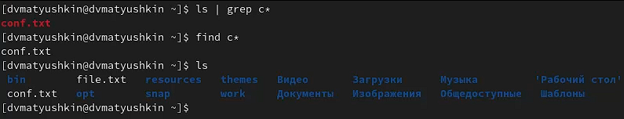

Рис. 3: Поиск файлов в каталоге

1. Выведем на экран (по странично) имена файлов из каталога */etc*, начинающиеся с символа *h* (рис. 4).

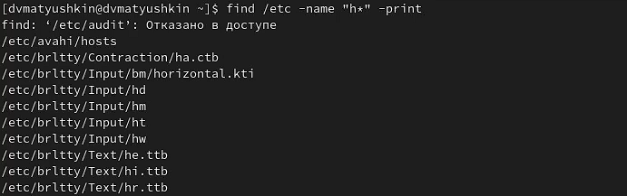

Рис. 4: Вывод список файлов из каталога

1. Запустим в фоновом режиме процесс, который будет записывать в файл *~/logfile* файлы, имена которых начинаются с *log* (рис. 5).

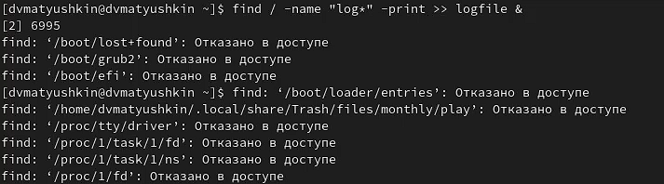

Рис. 5: Запуск процесса в фоновом режиме

1. Удалим файл *~/logfile* (рис. 6).

Рис. 6: Удаление файла

Рис. 6: Удаление файла

1. Запустим из консоли в фоновом режиме редактор *gedit* (рис. 7).

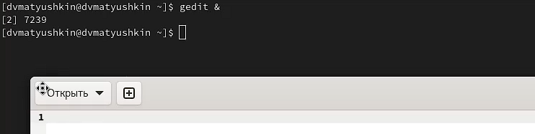

Рис. 7: Запуск редактора в фоновом режиме

1. Определите идентификатор процесса *gedit*, используя команду *ps*, конвейер и фильтр *grep*. Это можно сделать командой *ps aux | grep gedit*. После чего командой *kill* завершим процесс *gedit* (рис. 8).

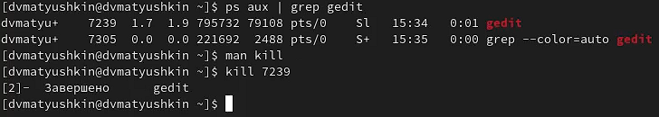

Рис. 8: Определение идентификатора процесса gedit

1. Выполним команды *df* и *du*, предварительно получив более подробную информацию об этих командах, с помощью команды *man* (рис. 9).

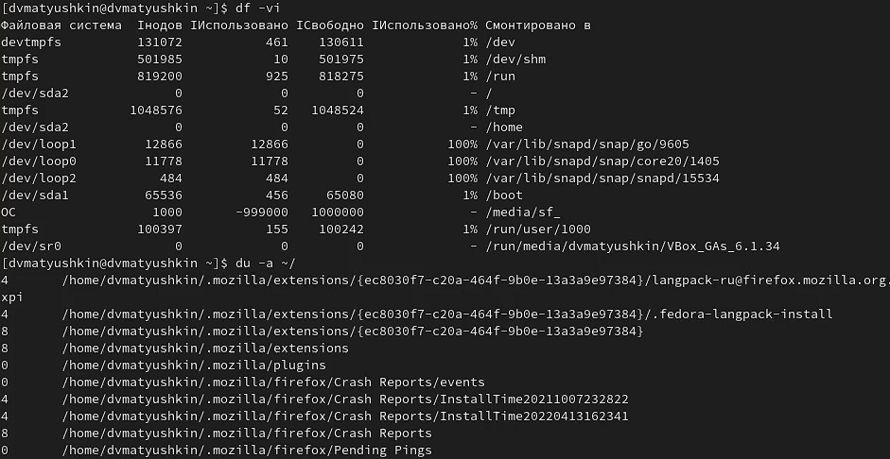

Рис. 9: Выполнение команд df и du

1. Воспользовавшись справкой команды find, выведем имена всех директорий, имеющихся в вашем домашнем каталоге (рис. 10).

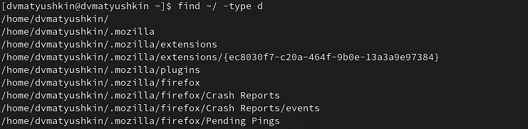

Рис. 10: Вывод имена всех директорий командой find

# 3 Контрольные вопросы

1. **Какие потоки ввода вывода вы знаете?**
   * stdin — стандартный поток ввода (по умолчанию: клавиатура), файловый дескриптор 0.
   * stdout — стандартный поток вывода (по умолчанию: консоль), файловый дескриптор 1.
   * stderr — стандартный поток вывода сообщений об ошибках (по умолчанию: консоль) файловый дескриптор 2.
2. **Объясните разницу между операцией > и >>.**
   * “>” - перезапись информации в файл
   * “>>” - добавление информации, а не ее перезапись
3. **Что такое конвейер?**

* Конвейер (pipe) служит для объединения простых команд или утилит в цепочки, в ко торых результат работы предыдущей команды передаётся последующей. Пример: ls -la |sort > sortilg_list

1. **Что такое процесс? Чем это понятие отличается от программы?**

* Программа - это сценарий, хранящийся на диске или, по-видимому, предыдущий этап процесса. Наоборот, процесс является событием программы в процессе выполнения.

1. **Что такое PID и GID?**
   * PID - идентификатор процесса.
   * GID - идентификационный номер группы данного процесса.
2. **Что такое задачи и какая команда позволяет ими управлять?**

* Запущенные фоном программы называются задачами. Ими можно управлять с помощью команды jobs, которая выводит список запущенных в данный момент задач. Для завершения задачи необходимо выполнить команду kill

1. **Найдите информацию об утилитах top и htop. Каковы их функции?**
   * top — Консольная команда, которая выводит список работающих в системе процессов и информацию о них. По умолчанию она в реальном времени сортирует их по нагрузке на процессор.
   * htop — Продвинутый монитор процессов. Он был задуман заменить стандартную программу top. Htop показывает динамический список системных процессов, список обычно выравнивается по использованию ЦПУ. В отличие от top, htop показывает все процессы в системе. Также показывает время непрерывной работы, использование процессоров и памяти.
2. **Назовите и дайте характеристику команде поиска файлов. Приведите примеры использования этой команды.**
   * find - команда для поиска файлов и каталогов на основе специальных условий. Ее можно использовать в различных обстоятельствах, например, для поиска файлов по разрешениям, владельцам, группам, типу, размеру и другим подобным критериям.
   * Пример: find / -name “с*” -print
3. **Можно ли по контексту (содержанию) найти файл? Если да, то как?**

* Для поиска файла по содержимому проще всего воспользоваться командой grep.
* Пример: grep -lir ‘Цель работы’ /home/dvmatyushkin/work/study/2021-2022/Операционные системы/os-intro/labs/lab06/report

1. **Как определить объем свободной памяти на жёстком диске?**

* Командой: df -vi

1. **Как определить объем вашего домашнего каталога?**

* Командой: du -sh ~/

1. **Как удалить зависший процесс?**

* Командой: kill

# 4 Вывод:

* В ходе этой лабораторной работы мы ознакомились с инструментами поиска файлов и фильтрации текстовых данных. Приобрели практические навыки: по управлению процессами (и заданиями), по проверке использования диска и обслуживанию файловых систем.